Лабораторная работа № 12

**Памятные цвета**

1. Найдите в интернете 5 изображений с памятными цветами. В Adobe Photoshop с помощью инструмента Цветовой эталон с параметрами Среднее 5х5 установите несколько точек на памятных цветах. Определите значения в координатах RGB, CMYK и Lab. Какие настройки цвета у вас установлены? Соответствуют ли Ваши настройки указанным в таблице профилям? Сравните с приведенными в таблице. Покажите скриншотами и приведите таблицей.

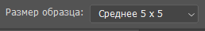

**Апельсин (кожура)**

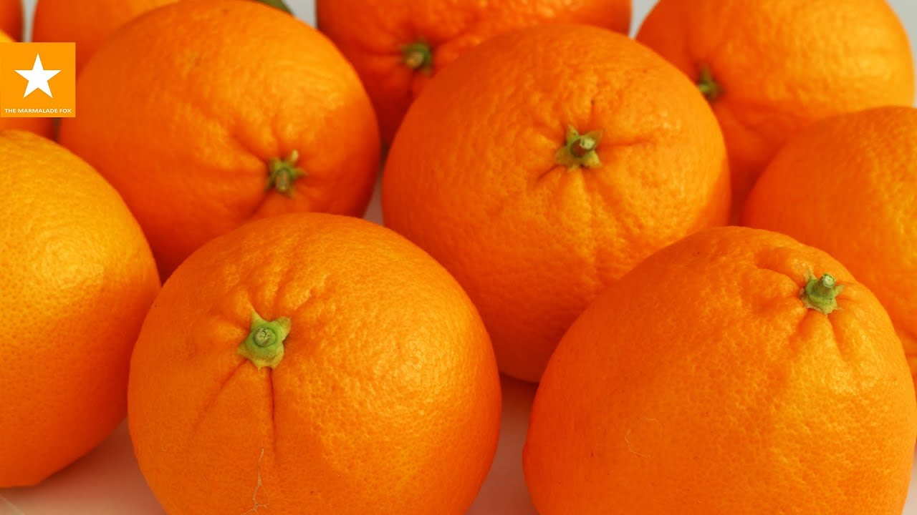

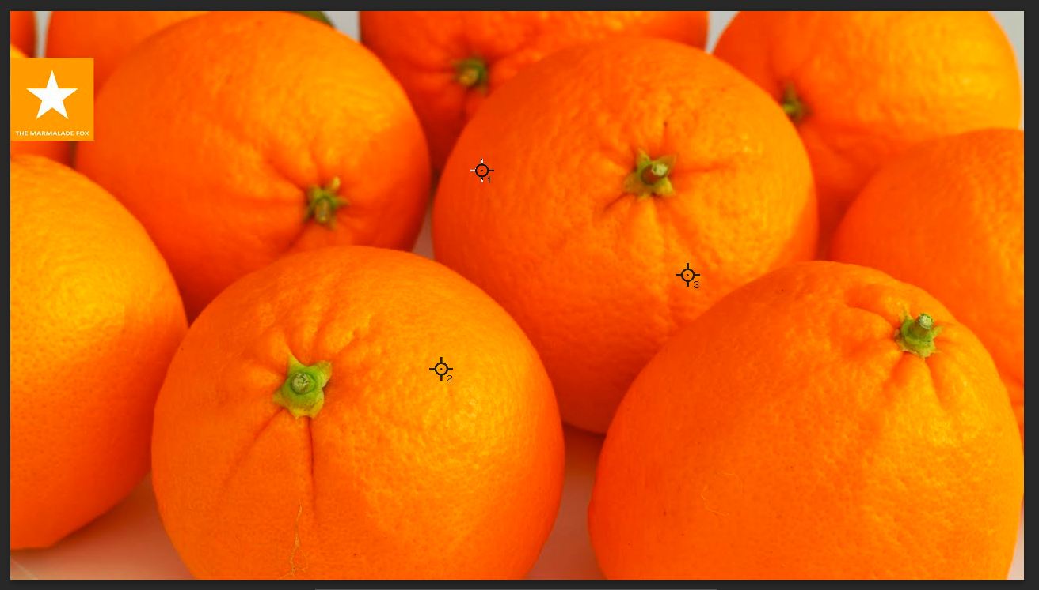

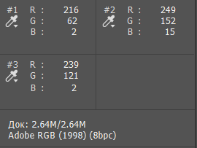 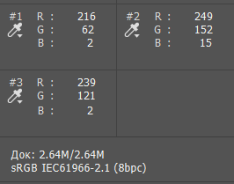

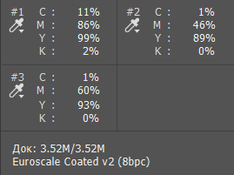 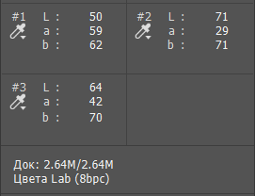

|  |  |  |  |  |
| --- | --- | --- | --- | --- |
|  | **Измерения** | | | **Таблица** |
| Adobe RGB (1998) | 216 62 2 | 249 152 15 | 239 121 2 | 215 129 0 |
| sRGB | 216 62 2 | 249 152 15 | 239 121 2 | 240 132 0 |
| Lab | 50 59 62 | 71 29 71 | 64 42 70 | 66 38 80 |
| CMYK (Euroscale Caoted v2) | 11 86 99 2 | 1 46 89 0 | 1 60 93 0 | 0 55 100 0 |

**Помидор парниковый**

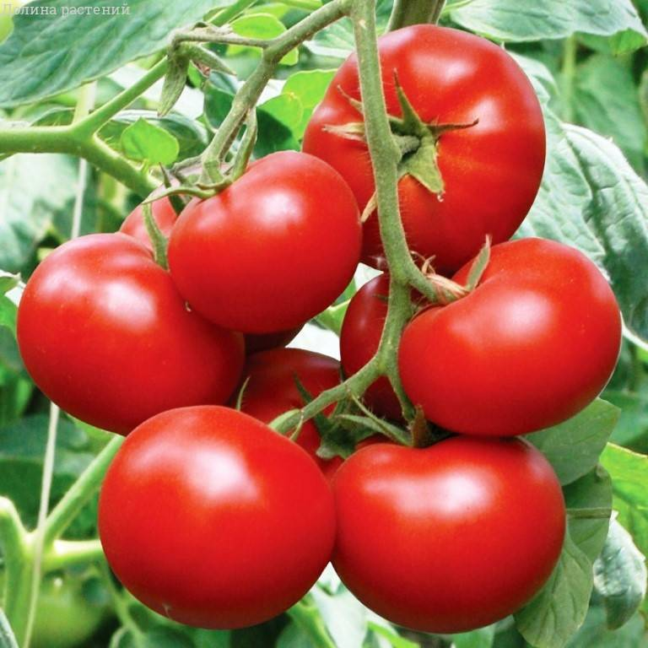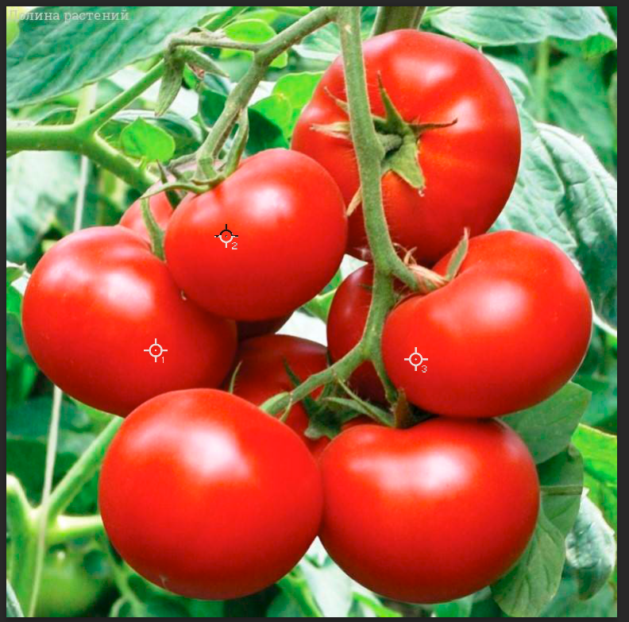

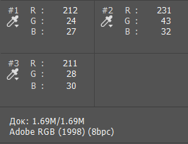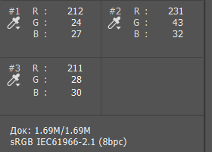

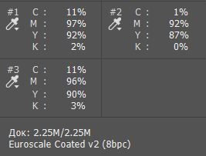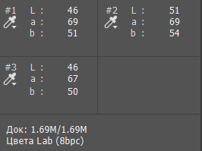

|  |  |  |  |  |
| --- | --- | --- | --- | --- |
|  | **Измерения** | | | **Таблица** |
| Adobe RGB (1998) | 212 24 27 | 231 43 32 | 211 28 30 | 198 0 13 |
| sRGB | 212 24 27 | 231 43 32 | 211 28 30 | 230 0 4 |
| Lab | 46 69 51 | 51 69 54 | 46 67 50 | 49 76 63 |
| CMYK (Euroscale Caoted v2) | 11 97 92 2 | 1 92 87 0 | 11 96 90 3 | 0 100 100 0 |

**Черешня**

**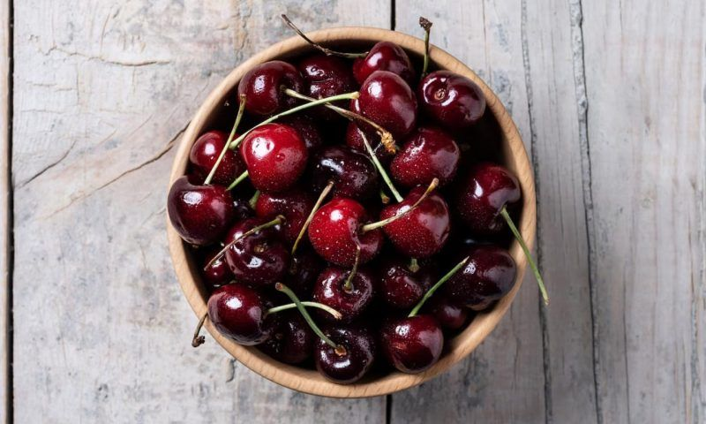** **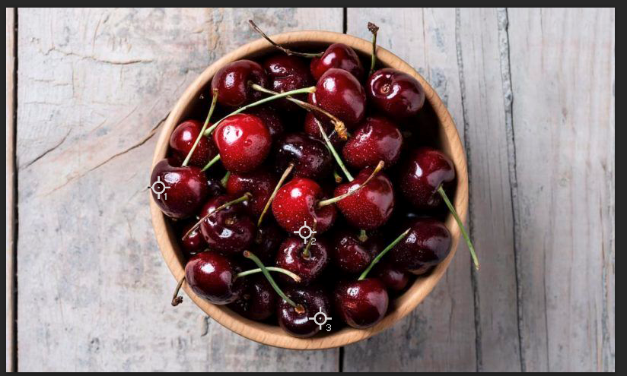**

**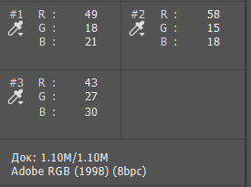 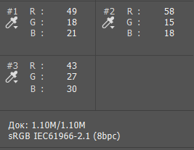**

**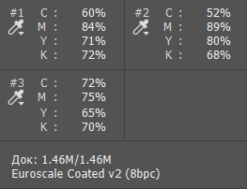** **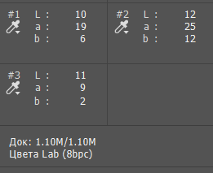**

|  |  |  |  |  |
| --- | --- | --- | --- | --- |
|  | **Измерения** | | | **Таблица** |
| Adobe RGB (1998) | 49 18 21 | 58 15 18 | 43 27 30 | 95 0 33 |
| sRGB | 49 18 21 | 58 15 18 | 43 27 30 | 112 0 29 |
| Lab | 10 19 6 | 12 25 12 | 11 9 2 | 22 45 19 |
| CMYK (Euroscale Caoted v2) | 60 84 71 72 | 52 89 80 68 | 72 75 65 70 | 30 100 70 50 |

**Трава летом**

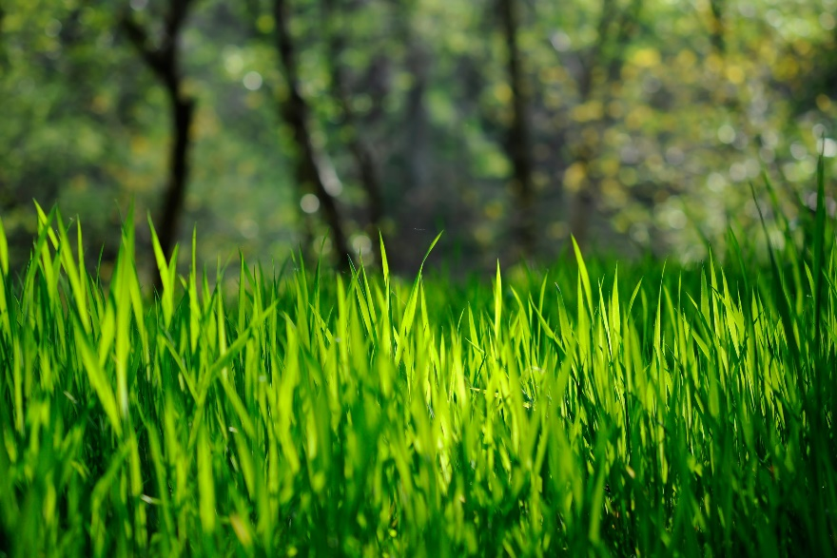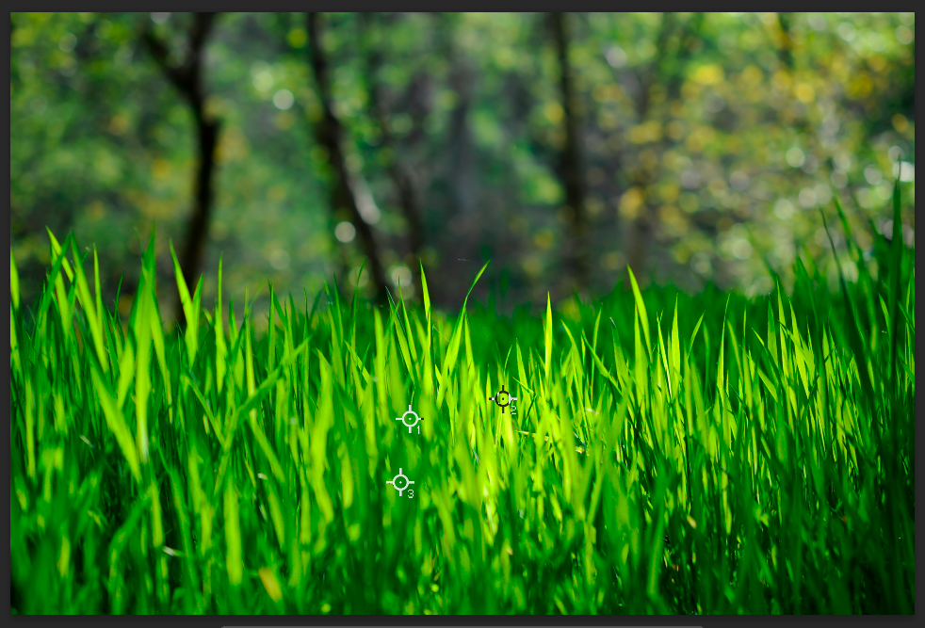

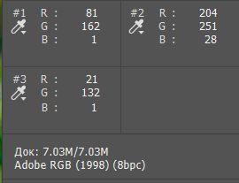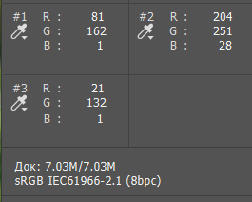

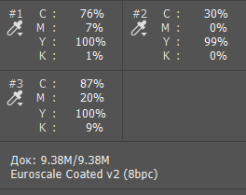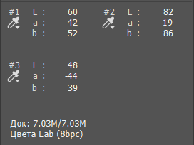

|  |  |  |  |  |
| --- | --- | --- | --- | --- |
|  | **Измерения** | | | **Таблица** |
| Adobe RGB (1998) | 81 162 1 | 204 251 28 | 21 132 1 | 137 163 70 |
| sRGB | 81 162 1 | 204 251 28 | 21 132 1 | 126 166 60 |
| Lab | 60 -42 52 | 82 -19 86 | 48 -44 39 | 63 -26 48 |
| CMYK (Euroscale Caoted v2) | 76 7 100 1 | 30 0 99 0 | 87 20 100 9 | 60 15 90 0 |

**Небо поздним вечером**

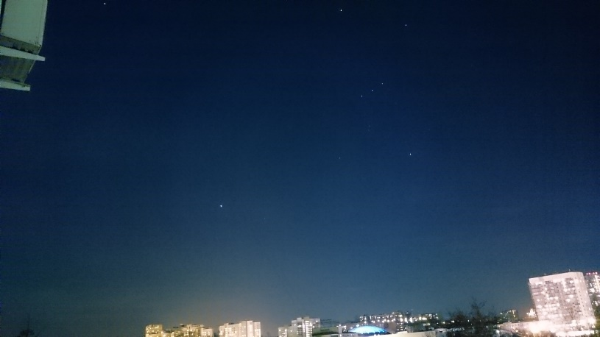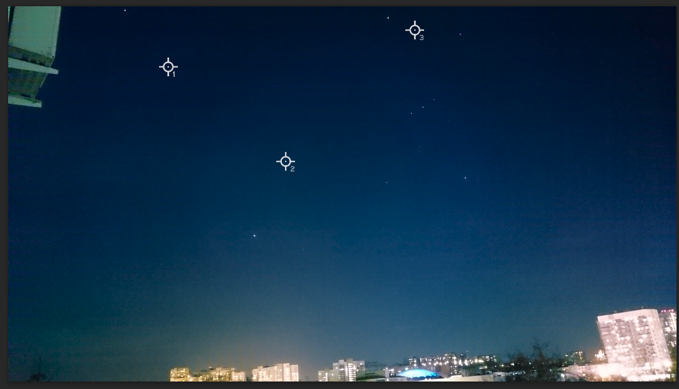

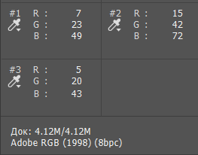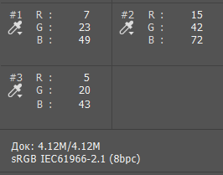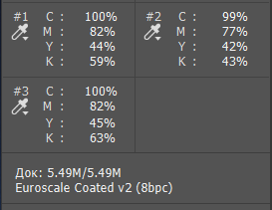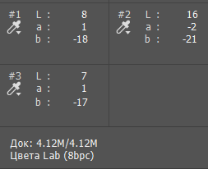

|  |  |  |  |  |
| --- | --- | --- | --- | --- |
|  | **Измерения** | | | **Таблица** |
| Adobe RGB (1998) | 7 23 49 | 15 42 72 | 5 20 43 | 0 55 175 |
| sRGB | 7 23 49 | 15 42 72 | 5 20 43 | 0 52 180 |
| Lab | 8 1 -18 | 16 -2 -21 | 7 1 -17 | 20 10 -85 |
| CMYK (Euroscale Caoted v2) | 100 82 44 59 | 99 77 42 43 | 100 82 45 63 | 100 75 0 40 |

1. Сделайте 3 фотографии себя при разном освещении (на солнце, в помещении при искусственном свете, вечером при свете уличных фонарей). Сравните значения цвета кожи с эталонными (в любой удобной цветовой модели). Как меняются значения координат? Какой из каналов существенно выбивается по сравнению с эталонными значениями? Покажите на скриншотах и приведите таблицей.

**Искусственный свет**

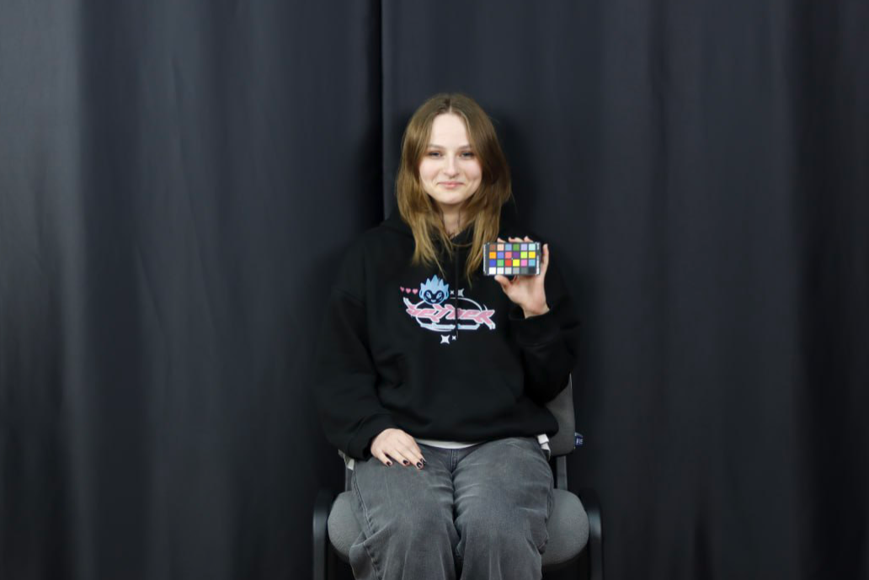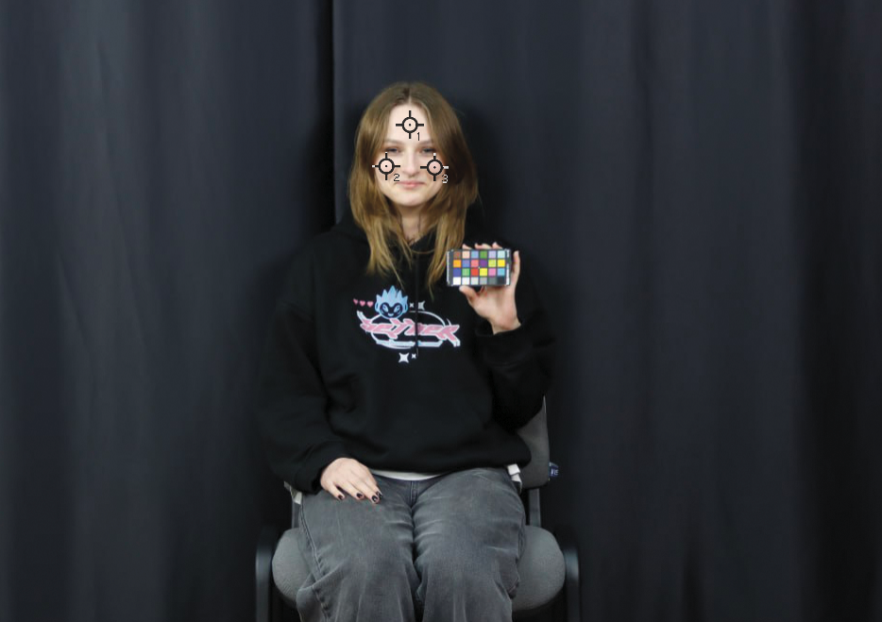

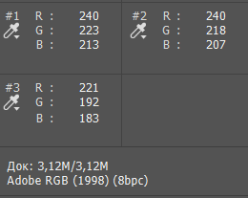

**Вечером при свете уличных фонарей**

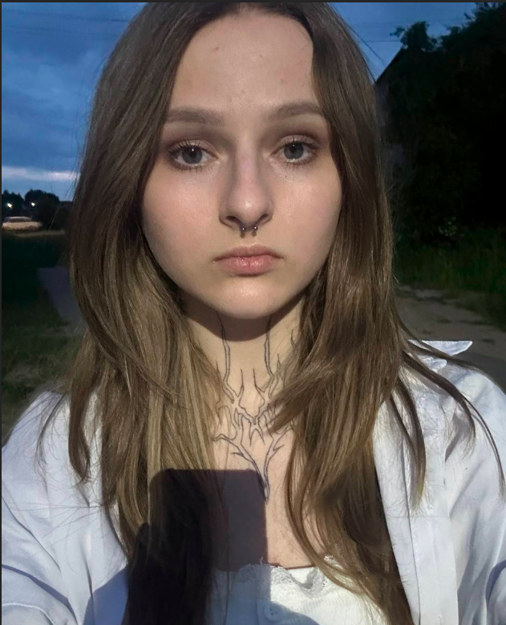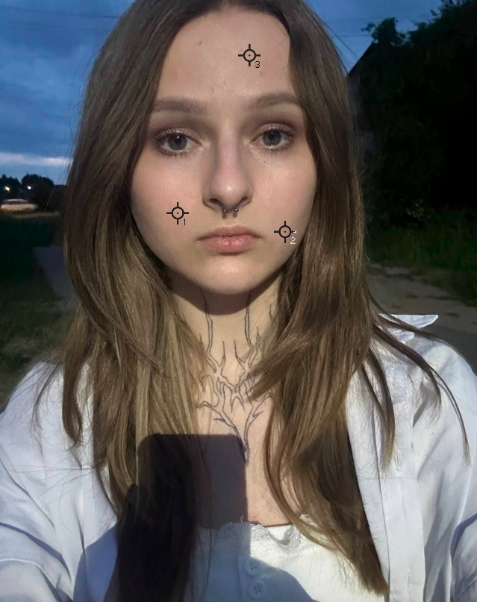

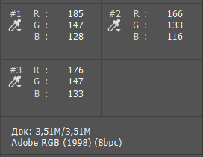

**При дневном свете**

**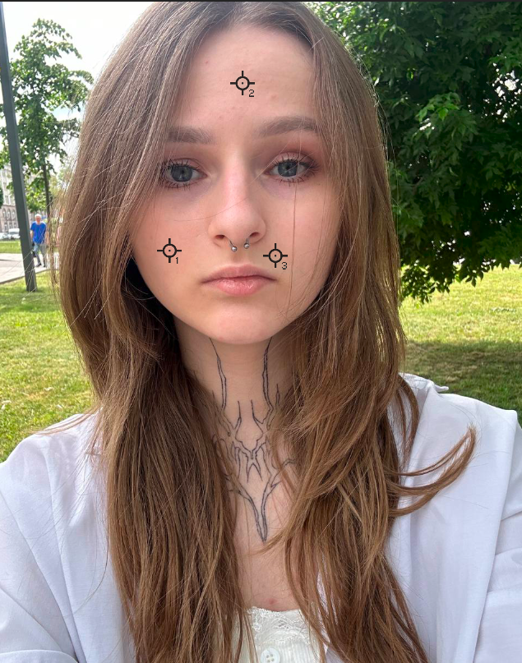**

**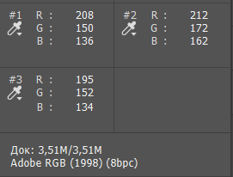**

|  |  |  |  |  |
| --- | --- | --- | --- | --- |
|  | **Измерения** | | | **Таблица** |
| **Искусственный свет** | 240 223 213 | 240 218 207 | 221 192 183 | 218 176 145 |
| **Вечером при свете уличных фонарей** | 185 147 128 | 166 133 116 | 176 147 133 | 218 176 145 |
| **При дневном свете** | 208 150 136 | 212 172 162 | 195 152 134 | 218 176 145 |

1. Задайте три памятных цвета в Adobe Photoshop. Изменяя соотношения тонов покажите изменение результирующего цвета (сделать темнее, светлее, более насыщенным, менее насыщенным, со смещением в более холодный и в более теплый оттенок). Какие значения вы регулировали? Сведите полученные цвета в таблицу.

**Молочный шоколад**

|  |  |  |  |
| --- | --- | --- | --- |
| Эталонный цвет | Темнее | Светлее | Холодный оттенок |
|  |  |  |  |
|  |  |  |  |

|  |  |  |
| --- | --- | --- |
| Теплый оттенок | Более насыщенный | Менее насыщенный |
|  |  |  |
|  |  |  |

**Клубника**

|  |  |  |  |
| --- | --- | --- | --- |
| Эталонный цвет | Темнее | Светлее | Холодный оттенок |
|  |  |  |  |
|  |  |  |  |

|  |  |  |
| --- | --- | --- |
| Теплый оттенок | Более насыщенный | Менее насыщенный |
|  |  |  |
|  |  |  |

**Лайм**

|  |  |  |  |
| --- | --- | --- | --- |
| Эталонный цвет | Темнее | Светлее | Холодный оттенок |
|  |  |  |  |
|  |  |  |  |

|  |  |  |
| --- | --- | --- |
| Теплый оттенок | Более насыщенный | Менее насыщенный |
|  |  |  |
|  |  |  |

1. Выберите одно изображение с явно плохо переданными памятными цветами. Проанализируйте в каком из каналов имеется существенное отклонение по всем памятным цветам. Попробуйте откорректировать этот канал и изображение в целом под соотношения памятных цветов. Результаты отразите в отчете.

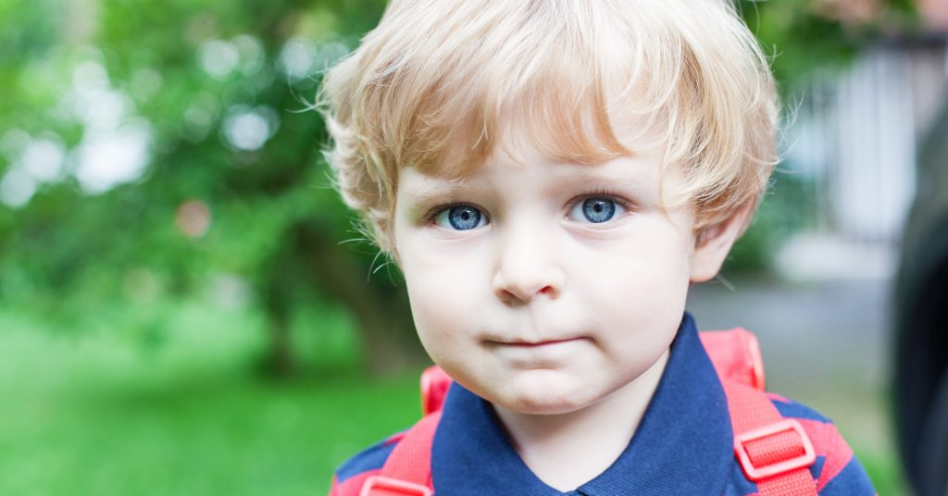

|  |  |  |
| --- | --- | --- |
|  | **Измерения** | **Таблица** |
| Adobe RGB (1998) | 250 246 245 | 228 200 183 |

Отклонения небольшие, но по всем каналам (наибольшее отклонение по синему каналу).

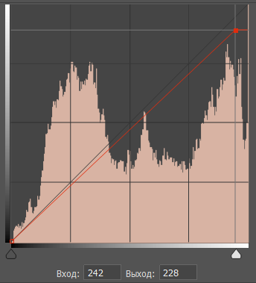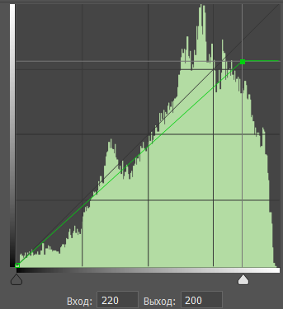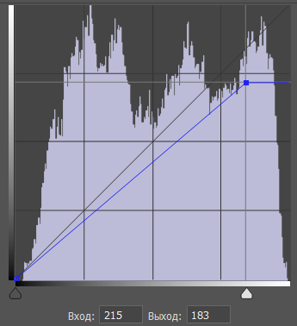

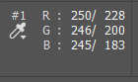

|  |  |
| --- | --- |
| **Изначальное** | **Измененное** |
| C:\сыч\уник\2 сем\теория цвета и цветовосприятие\лр12\200217_sad-1024x536.jpg |  |